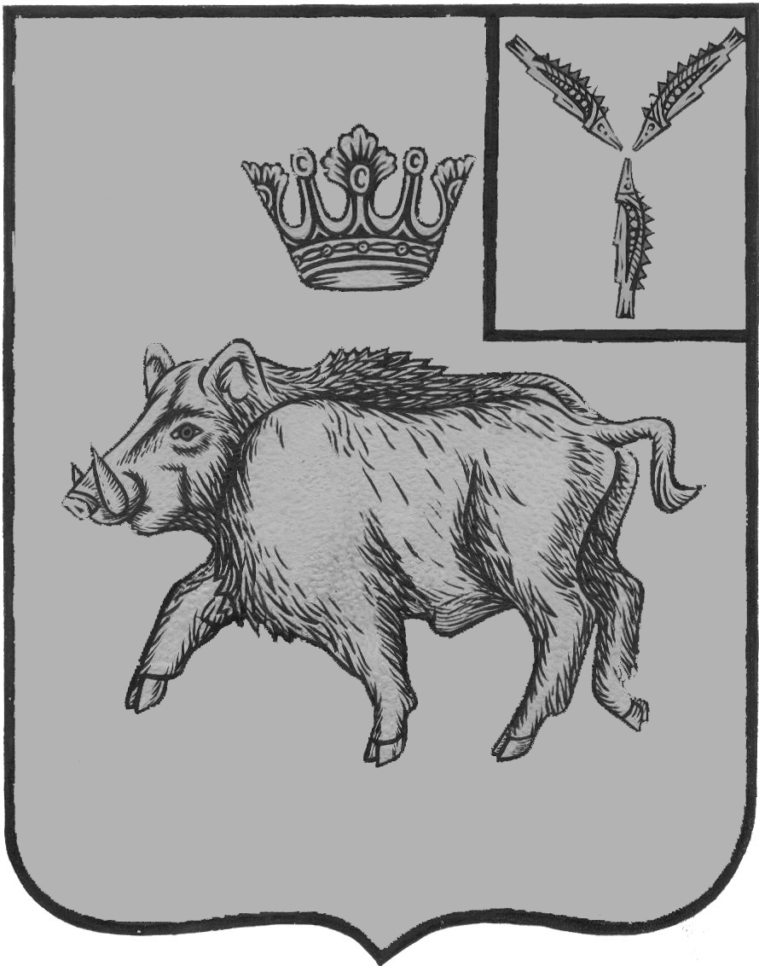
СОВЕТ
БОЛЬШЕОЗЕРСКОГО МУНИЦИПАЛЬНОГО ОБРАЗОВАНИЯ
БАЛТАЙСКОГО МУНИЦИПАЛЬНОГО РАЙОНА
САРАТОВСКОЙ ОБЛАСТИ

пятьдесят третье заседание Совета
четвертого созыва

РЕШЕНИЕ

от 14.02.2022 № 274
с.Б-Озерки
О приостановлении действия отдельных
положений решения Совета Большеозерского
муниципального образования Балтайского
муниципального района Саратовской области
от 03.02.2020 № 125 «Об утверждении Положения
об оплате труда главы Большеозерского муниципального
образования Балтайского муниципального района,
Саратовской области, осуществляющего свои полномочия
на постоянной основе»

В целях оптимизации бюджетных расходов Большеозерского муниципального образования, руководствуясь статьей 22 Устава Большеозерского муниципального образования Балтайского муниципального района Саратовской области, Совет Большеозерского муниципального образования РЕШИЛ:
1. Приостановить действие пунктов 3.2, 3.3, 3.4 раздела 3 приложения к решению.
2. Настоящее решение вступает в силу со дня его обнародования и действует по 31 декабря 2022 года.
3. Контроль за исполнением настоящего решения возложить на постоянную комиссию Совета Большеозерского муниципального образования по бюджетной политике и налогам.

Глава Большеозерского
муниципального образования С.А. Сибирев

